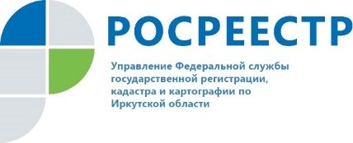
ПРЕСС-РЕЛИЗ
1 марта 2022 г.

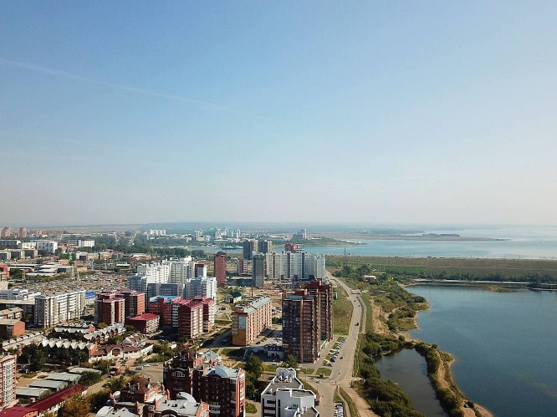

Просто и доступно – создаем вместе Единый информационный ресурс о земле и недвижимости

Знать всё о каждом квадратном метре земли и о каждом объекте капитального строительства – казалось бы это невозможно. Но сегодня можно смело утверждать, что такая возможность становится реальностью. Единый информационный ресурс о земле и недвижимости (ЕИР) объединит самые важные государственные информационные системы и ресурсы. В создании ЕИР принимает участие и Иркутская область. В 2021 году пилотными стали Иркутский, Слюдянский и Ольхонский районы, в 2022 году работы по созданию ЕИР масштабированы на всю область, участвуют 454 муниципальных образования, в том числе 10 городских округов и 32 муниципальных района.

Привлечены к работе над проектом не только крупные ведомства, органы государственной власти и местного самоуправления. Вот уже восемь месяцев действует Федеральный закон № 518-ФЗ от 30 декабря 2020 года, в рамках которого в Единый государственный реестр недвижимости, являющийся одним из базовых источников сведений для ЕИР, вносятся данные о правообладателях ранее учтенных объектов недвижимости. С учетом того, что три района Иркутской области вовлечены в реализацию пилотного проекта по созданию ЕИР с 2021 года, проведение мероприятий по выявлению правообладателей позволило сократить количество объектов недвижимого имущества без прав в Едином государственном реестре недвижимости по состоянию на 31 января 2021 года: по Слюдянскому району - на 50 процентов, по Иркутскому району - на 36 процентов, по Ольхонскому району - на 31 процент.

«Необходимо учесть, что действующим законодательством предусмотрена возможность органа местного самоуправления самостоятельно обратиться за осуществлением учетно-регистрационных действий в отношении объекта недвижимого имущества, принадлежащего гражданину» - отметила начальник Слюдянского межмуниципального отдела Управления Росреестра по Иркутской области Екатерина Валерьевна Щука на состоявшейся 25 февраля второй региональной садоводческой онлайн-конференции, организованной АНО «Байкальский центр информационного развития».

Вопросы по теме государственной регистрации прав на недвижимое имущество можно задать по телефону горячей линии 89294310905, в рабочие дни (понедельник - четверг с 8 ч. 00 мин. до 17 ч. 00 мин., пятница – с 8 ч. 00 мин. до 16 ч. 00 мин.).

Подписывайтесь на наш канал в Телеграм https://t.me/rosreestr38

Пресс-служба Управления Росреестра по Иркутской области

